Міністерство освіти і науки України

Черкаський національний університет імені Богдана Хмельницького

Факультет обчислювальної техніки, інтелектуальних та управляючих систем

Кафедра Програмного забезпечення та автоматизованих систем

КУРСОВА РОБОТА

**з дисципліни**

**ОРГАНІЗАЦІЯ БАЗ ДАНИХ І ЗНАНЬ**

на тему: «Інформаційна система фермерського господарства»

|  |  |  |  |
| --- | --- | --- | --- |
| Студента(ки) | 3 | курсу групи | КС-20 |
| спеціальності | «121 – Інженерія | | |
| програмного забезпечення» | | | |
| Царенко Р.М. | | | |
| (прізвище та ініціали) | | | |

|  |  |
| --- | --- |
| Керівник | доцент, к.т.н. |
| Гребенович Ю.Є. | |
| (посада, вчене звання, науковий ступінь, прізвище та ініціали ) | |

|  |  |  |  |
| --- | --- | --- | --- |
| Оцінка: | | |  |
| за університетською шкалою | | |  |
| за шкалою ECTS |  | |  |
| за національно шкалою | |  |  |

Члени комісії

|  |  |  |
| --- | --- | --- |
| (підпис) |  | (прізвище та ініціали) |
|  |  |  |
| (підпис) |  | (прізвище та ініціали) |
|  |  |  |
| (підпис) |  | (прізвище та ініціали) |

м. Черкаси – 2023 рік

Зміст

**Вступ** 3

# **Вступ**

Інформаційні технології розвиваються дуже швидко. Вони допомагають в любій сфері життя людини. Починаючи від простого використання як бази знань і примітивних задач запису, запам’ятовування, і прискореного вирішення примітивних обрахунків, до, в нинішній час, обробки великої кількості інформації, обрахунку всіх можливих фізичних явищ природи, космічних тіл, а наданий момент нашумілу технологію нейронних мереж, яка майже миттєво генерує текст, картинку, музику, може керувати автомобілем, заводом, будь чим, дивлячись чому буде вона навчена.

Так само і сфера сільського господарства в нинішній час впроваджує нові технології, щоб полегшити собі роботу, оптимізувати процеси, мати потрібну інформацію в одному місці, і до якої є швидкий доступ, і зручний інтерфейс.

**Метою, а слідом і темою моєї курсової є**: «Інформаційна система фермерського господарства», потенційно, це програма, загального обліку фермерського господарства.

А отже під час виконання курсової роботи потрібно буде проаналізувати предметну область, пояснити, чому ця тема має актуальність, проявити навички, які здобув під час вивчення цього курсу, щоб побудувати згодом правильну БД.

Застосувати навички попередніх курсів, щоб мав логічність інтерфейс, і реалізувати повноцінну програму, з підтримкою БД.

# **1. Аналіз предметної області**

Отже першим пунктом є аналіз предметної області, в даному випадку в нас «Інформаційна система фермерського господарства». Для такої структури, потрібно враховувати велику кількість даних, оскільки фермерські господарства в нинішній час, це структури хоч і різного масштабу, але мають під собою різні підрозділи, структури, різний набір компаній партнерів. Це складна система з великою кількістю процесів.

У кожної ферми також і різні пріоритети. Якщо взяти в загальному, то фермерське господарство займається як насадженнями різної продукції, так і вирощуванням тварин, облік продукції яку має ферма для подальшого експорту, звітність цього експорту, що вона імпортувала до себе, дані з ким, співпрацюють.

Цю велику кількість даних, є потреба структурувати, щоб потім мати, майже завжди, актуальні дані, швидкий доступ до цих даних, і зручність керування цими даними.

## **1.1. Огляд та порівняння аналогів об’єкта розробки.**

Дивлячись на ситуацію, зазвичай фермерські господарства для зберігання даних використовували, великі зошити з розміром листа А4, або спеціальні альбоми, вже з зарані розкресленими, або роздрукованими, таблицями, це те, з чого розпочинали, і навіть місцями використовують і зараз, для локальних, невеликих господарств. Через певний час, передові ферми, з появою перших доступних комп’ютерів і інтуїтивного приємного інтерфейсу, почали користуватися звичайними текстовими документами, а згодом і таблицями. Це звісно спростило задачу деякого обрахунку, збереження даних, але не сильно, оскільки більшість даних могли бути в різних документах, що забирало час на пошук потрібної інформації, або її зміну в різних документах, їх можна було легко втратити.

Зараз основними програмами обліку так і залишаються програми типу Word, для збереження загальної інформації. Також Excel – це вже більш професійна програма, яка в загальному задовольняє потреби невеликих ферм (Приклади на рис. 1.1.1 та 1.1.2 ). Більші ж структури замовляють собі кастомне ПО, або більш «програмовану» Excel таблицю за вимогами ферми, або використовують 1С.

Дякуючи одному фермерському господарству, можна побачити, приблизно які дані, вони зберігають, для рослинництва, які фінансові дані вони зберігають. Справді існуючої програми, розглянути неможливо, оскільки кожна структура замовляє, таблицю, ПО, під свої потреби, а надавати детальний приклад якась структура навряд-чи буде, а якщо і буде, то нажаль виходів на неї немає, оскільки в більшості це може бути корпоративною таємницею.

А отже написання програми, і створення зручної БД, є актульною.

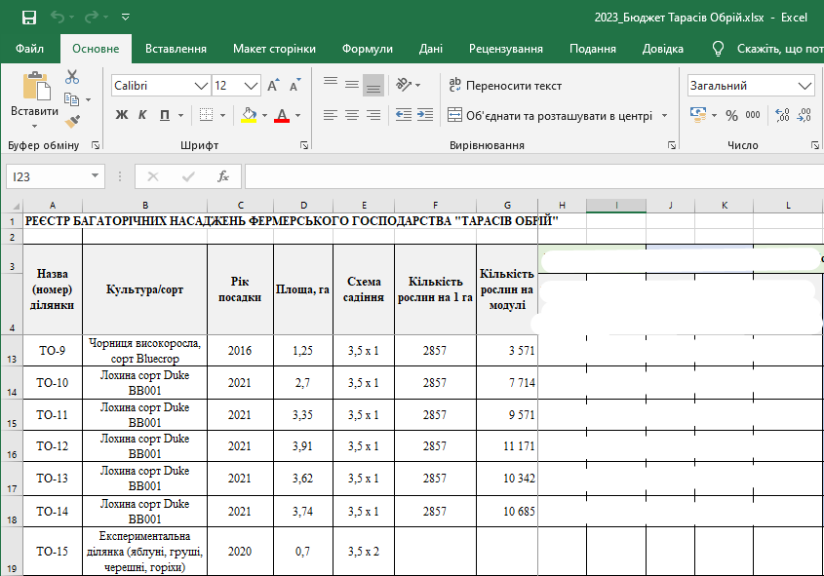

Рис 1.1.1 – приклад Excel таблиці фермерського господарства

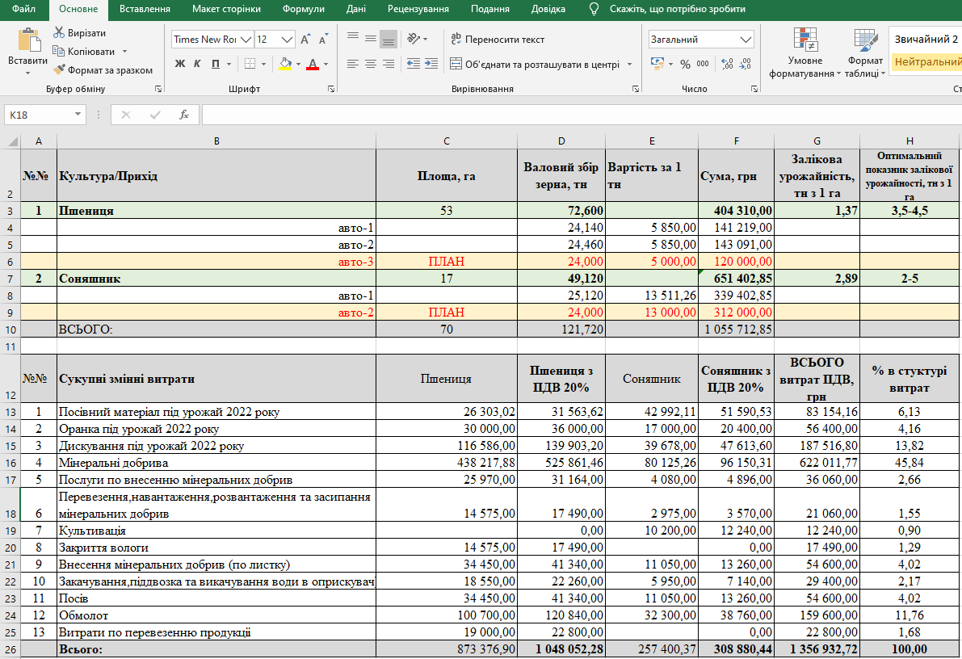

Рис 1.1.2 – приклад Excel таблиці фермерського господарства

## **1.2. Постановка задач**

І все ж, для початку, постає питання, що потрібно враховувати на фермерському господарстві? Фермерів які б проінструктували, нажаль немає, тому виокремлено загально потрібні розділи даних, яким потрібен облік, до яких потрібен швидкий доступ та структурність, ці дані будуть розбиті на декілька таблиць, а також для них буде розроблено графічний інтерфейс, відповідно до пунктів.

Розглянемо пункти:

1. Провівши аналіз предметної області можна виділити основні категорії, яким потрібен облік та БД: облік адрес компаній партнерів, та облік адрес підрозділів ферми, облік продуктів експорту та імпорту, робітників, процесу посіву вирощування і тд.

Виходячи з вище написаного, під наші цілі, підходить SQLite – оскільки це реляційна база даних, яку і потрібно використати, а також зберігає БД (дані) локально, в окремому файлі, що не потребує додаткових ресурсів людей які будуть використовувати програму, а також це спростить трішки розробку, щоб уникнути непотрібної тяганини з окремим сервером.

2. Розробити програмний додаток та його інтерфейс. Для його розробки буде використано мову програмування C#, та фреймворк WPF, обрані дані технології були по причині, що вони вже використовувалися і знайомі, що дозволить швидше виконати поставленні задачі, а також ці технології дадуть нам пов’язати БД з програмним додатком (інтерфейсом), і головний плюс, що це універсальні технології для написання додатків для Windows.

Далі перейдемо до більш детальнішого розгляду зовнішнього вигляду програмного додатку, потрібно буде реалізувати 3 вкладки:

2.1. Перша та друга вкладки повинні мати бокову панель, яка дозволить нам переключатися між таблицями, збоку від цієї панелі, блок, де будуть відображатися самі таблиці. Також за задумом, біля записів повинна розміщатися кнопка видалення запису. А також кнопка додавання запису, скоріш всього над таблицею. Чому дві вкладки, пояснення доволі просте, потрібно буде розділити таблиці, які стосуються тільки ферми, і таблиці які відносяться до фінансової частини ферми та співробітництва з компаніями партнерами.

2.2. Третя вкладка, це просто функціональна вкладка з рядком для користувацького запиту, якщо користувачу буде потрібно щось нестандартне.

На цьому етапі загальна постановка задач завершена, переходимо до більш поглибленого проектування БД і розширення задач, які буде потрібно виконати в наступному пункті.

# **2. Проектування бази даних**

## **2.1. Інфологічне та даталогічне проектування**

### **2.1.1. Інфологічне проектування**

Логічним завершенням аналізу предметної області, є те, що тепер ми можемо детально розглянути максимально потрібні сутності для майбутньої БД, для початку потрібно спроектувати ER-діаграму яка зобразить взаємодію сутностей, полів і допоможе нам створити БД.

Головні, а отже наймісткіші сутності можна виділити такі:

Отже розглянемо нашу ER-діаграму або ж інфологічну модель БД, яка розміщена за додатком А.

1. Основними сутностями є:

1.1. Тип локації;

1.2. Адреси локацій, які на мою думку потрібно розділити на декілька окремих сутностей, для ферми, які міститимуть адреси земель (підрозділів) ферми, назву цього підрозділу, для експорту, яка міститиме всі ті ж поля, та для імпорту, поля ті самі.

1.3. Робітники;

1.4. Тварини;

1.5. Насадження;

1.6. Експорт;

1.7. Склад експорту:

1.8. Імпорт;

1.9. Також я додав відносно багато таблиць з типами, для зручності, щоб відсіяти потребу дублювати інформацію вручну, а в програмі, це будуть свого роду списки, з яких можна буде обрати потрібні дані;

2. Тепер розглянемо зв’язки:

2.1. У сутності «Експорт» зв’язки відсутні, хоча можливі. Причина відсутності зв’язку доволі проста, оскільки при видаленні запису з інших таблиць, потрібно буде видалити запис і з таблиці «Експорт», а нам це не потрібно по причині того, що ця таблиця, іде як історія того, що експортувало фермерське господарство для подальшої звітності;

2.2. Тип локації до багатьох адрес;

2.3. Одна адреса до багатьох тварин, або насаджень;

2.4 Багато робітників на одній адресі;

2.5. Ну і додаткові таблиці з «типами», 1 тип до багатьох, насаджень, тварин, імпортів, експортів;

Розібравши інфологічну модель, перейдемо до даталогічної моделі, з детальним описом, і типами даних.